SONIDO INICIAL VOCÁLICO

ACTIVIDAD 1: Pinta el círculo del dibujo que empiece con la vocal de cada fila.

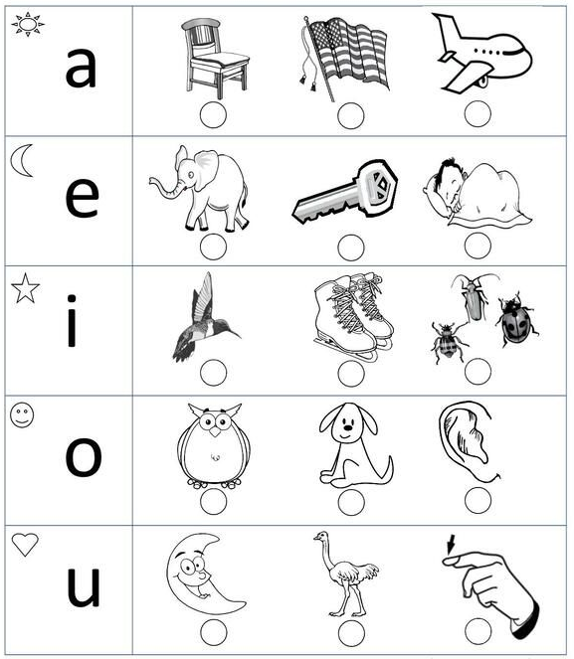

CLASIFICAR
ACTIVIDAD 1: Dibuja dentro de la casita lo que se pide. Sigue el ejemplo.
